fischerwerke Acryldichtstoff Multi AC (DA)

fischerwerke

Eigenschaften

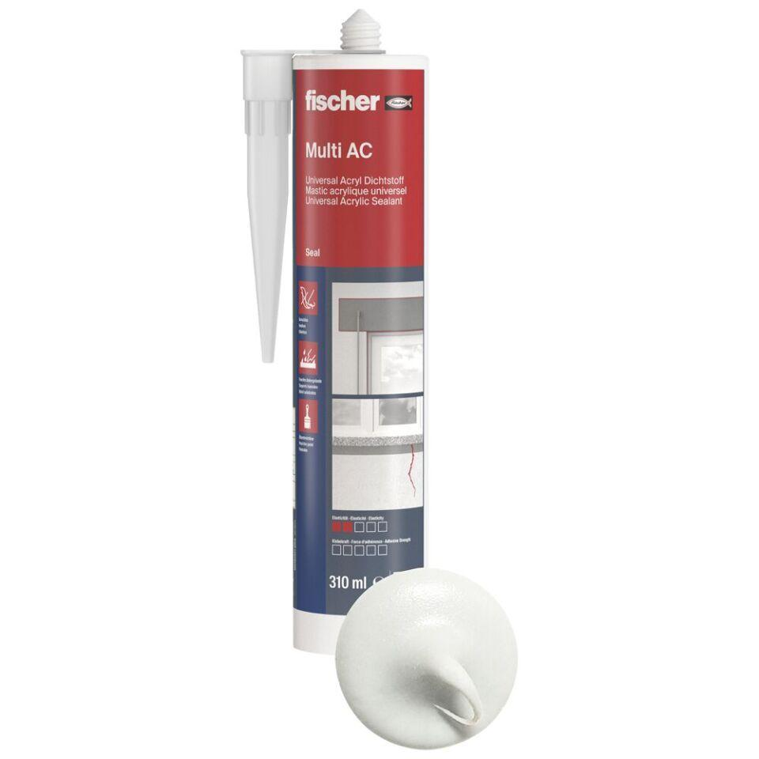

Farbton

braun, grau, weiß

Werkstoff

Acrylat, Kunststoff